Сценарий муниципальной квест-игры «Великая Победа», посвященной Дню Победы.
Подготовила: Храмкова Екатерина Андреевна
Иловский филиал МОУ «Чердатская СОШ»
Цели:
- сохранение и укрепление памяти о Великой Отечетсвенной войне, патриотическое воспитание школьников
- воспитание чувства гражданского долга и чувства благодарности к погибшим в годы Великой Отечественной войны и выжившим ветеранам, и людям старшего поколения;
- развивать смекалку, творческое мышление.

Задачи:
Образовательная: расширение знаний о событиях Великой Отечественной войны.
Воспитательная: воспитание дружеских взаимоотношений, уважение друг к другу, чувство ответственности, воспитание патриотических чувств у детей школьного возраста.
Организаторы этапов: Храмкова Е.А. и учащиеся старших классов.
Оснащение: кабинеты с компьютерным оборудованием, музыкальные композиции, раздаточные листы, стенды.
Участники: обучающиеся 7 - 8классов.
Время проведения: 1-1,5 часа.

Организационный этап:
Ведущий: 22 июня 1941 г. фашистская Германия обрушила на нашу страну страшный удар. Началась Великая Отечественная война.
78 лет прошло с тех пор, как закончилась Великая Отечественная война. И сегодня наша встреча посвящена этому событию.
Итак, ребята, я рада приветствовать вас на квест-игре «Великая Победа». Хочу напомнить, что такое квест – это игровое приключение, во время которого, вам нужно пройти череду препятствий для достижения цели.
Сегодня у нас за звание победителя, будут сражаться команды: « Ни шагу назад»- Зырянская СОШ, «Пламя»- Иловский филиал, «Смелые» Чердатская СОШ, «Клио» Дубровская ООШ, «Красноармейцы» Высоковская СОШ, «Знатоки» Берлинская ООШ.
(выходит командир команды, представляет название команды и получает маршрутный лист у ведущего). Правила квест-игры: дети должны пройти все, отмеченные на карте участки, выполнив правильно задания. В конце каждого задания дети получают быллы.

Основной этап
Станция №1 «Шифр»
Организатор: Вам необходимо расшифровать слова
(3A 6C 1A 4A 2A 3D 5A 6A 2D 6C 1A 3B 2A 4B 2D 5F 5C 4C 2A 6A 5A 1A 2A 3D 5A 6A 2D 3B 1A 3C 1A 2C 4B 5F)
 | 1 | 2 | 3 | 4 | 5 | 6
A | А | Б | В | Г | Д | Е
B | Ё | Ж | З | И | Й | К
C | Л | М | Н | О | П | Р
D | С | Т | У | Ф | Х | Ц
E | Ч | Ш | Щ | Ъ | Ы | Ь
F | Э | Ю | Я | - | !

Станция №2 «Города-герои».
Организатор: необходимо определить про какой город перед вами.

- Не сумев захватить город, гитлеровцы усилили его бомбардировку. Бомбы обрушивались на жилые дома, госпитали, школы, музеи. Гибли тысячи людей. Разрушались культурные и исторические памятники. Правда, люди делали всё, чтобы спасти их от разрушения.Знаменитый Медный всадник продолжал стоять на своем месте, но был со всех сторон обложен мешками с песком.
- Этот город особенно привлекал гитлеровцев. Это крупный промышленный цент нашей страны, где было много заводов, в том числе и производящих тяжелые танки. Город -крупнейший транспортный узел, именно через него почти вся кавказская нефть направлялась в центр страны. Захват этого города значительно ослабил бы Красную Армию и страну в целом.
- В каком городе- герое состоялся Парад Победы 24 июня 1945 г.
- В конце сентября немецкие войска захватили наибольшую часть Украины и вышли к Перекопскому перешейку. Немцы рассчитывали с ходу прорваться в Крым .Оборона продолжалась 8 месяцев. Огромную роль в обороне города играл Черноморский флот. 30 июня командование этого города получило приказ Ставки – оставить город. Вечером началась эвакуация войск. Красная Армия переживала горечь поражений и неудач.
- Крепость героически оборонялась в 1941 г. с 22 июня до 20-х чисел июля. Назовите крепость
- 19 сентября 1941 г. операция по захвату этого города, получила кодовое название « Тайфун».
- Какой город снабжала «Дорога жизни»
- Этот город всегда вставал на пути тех, кто рвался к Москве. Так было и в 1812, так стало в 1941. Согласно планам немецкого командования, захват города открывал дорогу на Москву. Но, в результате на этом направлении враг потерял больше солдат, чем с начала войны на всех других направлениях вместе взятых. 250 тысяч фашистов не вернулись обратно.Именно там родилась прославленная в дальнейшем традиция «Советской Гвардии». 10 сентября 1941 года город пал, но не сдался. Было создано мощное партизанское движение, которое не давало спокойной жизни оккупантам. 260 уроженцев получили звание «Герой Советского Союза», а спустя годы… 6 мая 1985 года и этот город получил звание «Город-Герой».
Станция №3 «Личности Великой Отечественной войны».
Организатор: Перед вами портреты личностей Великой Отечественной войны. Нужно правильно назвать кому они принадлежат, прочитав краткую информацию.
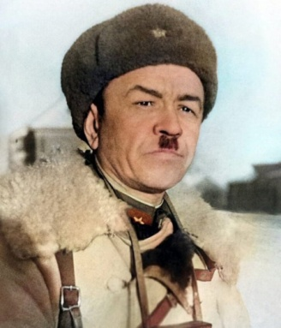
Иван Васильевич Панфилов (1. 01.1893- 18.11.1941

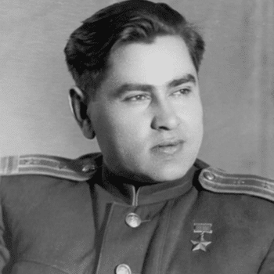
Алексей Петрович Маресьев( 20.05.1916- 18.05.2001)

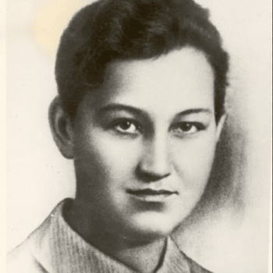
Зоя Анатольевна Космодемьянская ( 13.09.1923- 29.11.1941)
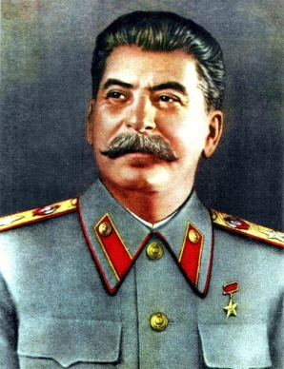
Иосиф Виссарионович Сталин (Джугашвили)
(18.12.1878- 5.03 1953)

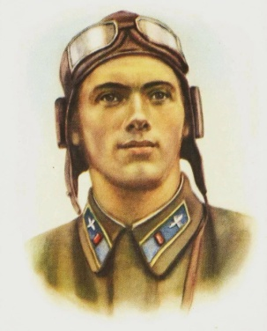
Николай Францевич Гастелло (6.05.1907- 26.06.1941)
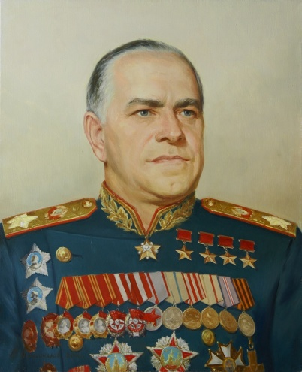
Жуков Георгий Константинович(1.12.1896-18.06.1974)

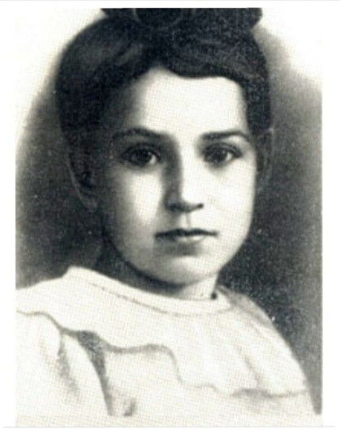
Таня Савичева (23.01.1930-1.07.1944)

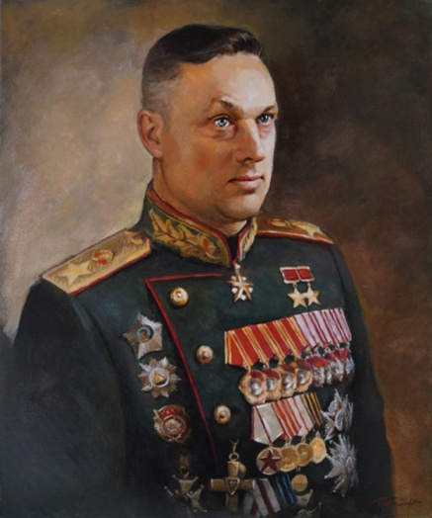
Рокоссовский Константин Константинович (21.12.1896-3.08.1968)

1.В памяти потомков он навсегда останется маршалом Победы. Четыре раза ему присваивали звание Героя Советского Союза, он награжден двумя орденами «Победа», многочисленными советскими медалями и орденами.В 1941 году получил должность начальника Генштаба. Он видел обстановку, понимал, что может начаться война, поэтому приказал привести в боевую готовность армию. Самыми большими достижениями стали сражения, проходившие на Западном фронте и прорыв блокады Ленинграда. Выезжал непосредственно на поле сражения под Курском, курировал самое кровопролитное сражение Великой Отечественной войны – битву на Курской дуге. К его заслугам относится и успешная наступательная операция под названием «Багратион».(Жуков Г.К.)
2. Выдающийся революционный деятель и политик XX века. Ему, представителю низов, удалось стать во главе Советского Союза, сделать его великим государством, с которым считалось все мировое сообщество. К началу 30-х годов в руках у него была сосредоточена вся власть. У этого человека были огромные планы, он прекрасно понимал, что войны с фашистами не избежать. Нужно было перестраивать экономику, развивать промышленность, перевооружать армию.Он умел все держать под контролем, внимательно наблюдал за всем, что происходило в стране. Великая Отечественная война стала настоящей проверкой на прочность для этого руководителя и всех советских людей.(Сталин И.В.)
3. Ленинградская школьница, которая в условиях блокады Ленинграда (ныне Санкт-Петербург) вела краткие записи о том, как на ее глазах умирали ближайшие родственники. Ее дневник отразил судьбу тысяч семей, погибших в осажденном городе.(Таня Савичева)
4.Советский военачальник, маршал СССР и Польши. Награжден Георгиевским крестом и медалями времен Российской империи. Дважды Герой Советского Союза, семикратный обладатель ордена Ленина, орденов Суворова и Кутузова I степени.В 1942 году он был тяжело ранен на фронте. Прошел лечение, и вернулся перед началом Сталинградской битвы, чтобы принять командование своей 16 армией.Командующий парадом 24 июня 1945 г. Маршал Советского Союза.(Рокоссовский К.К.)
5. Советский полководец, генерал-майор, Герой Советского Союза. Во время Великой Отечественной отряд командира совершил легендарный подвиг, вошедший в историю как подвиг 28 *****Генерал был в числе героев, спасших столицу в 1941 году. Его именем названы две улицы в подмосковном Зеленограде, а раньше в честь его именовался целый район города.В 1941 году был вынужден отступить с волоколамского направления на восток, что могло привести его к военному трибуналу. Спасти положение помог командовавший 16-й армии Константин Рокоссовский, заступившийся за коллегу. В середине ноября состоялась многочасовая кровопролитная схватка, во время которой советские солдаты разгромили 18 единиц вражеской танковой техники из 50 наступавших машин. Позже этот бой стали называть подвигом 28*****.(Панфилов И.В.)
6. Советский летчик, имеет звание Героя Советского Союза, воинское звание полковник. За его плечами 86 боев, 10 сбитых самолетов, причем до ампутации ног он сбил три машины, после возвращение в строй – семь.Во время воздушного боя близ Новгорода 4 апреля 1942 года, его самолет был сбит. Он тяжело ранен и был вынужден посадить машину. Он думал, что дотянул до линии фронта, но очень быстро понял, что находится в тылу врага. Идти он не мог, раненые ноги не слушались. Тогда он начал ползти, и целых восемнадцать суток пробирался к своим. Едой ему служили кора деревьев, ягоды и шишки, которые он подбирал. В госпитале он оказался через десять дней, где ему диагностировали гангрену и заражение крови.Профессор приказал немедленно отвезти его в операционную и ампутировал обе ноги по голень. Но самое главное, что жизнь его была спасена.В феврале 1943-го он снова летает, на этот раз его зачислили в Гвардейский истребительный авиаполк. В июле того же года сумел прикрыть двух советских летчиков и сбить одновременно два истребителя фашистов. Он получил звание Герой Советского Союза, и его имя узнала вся страна.(Маресьев А.П)
7. Боец Красной Армии, заброшена в тыл противника в 1941-м в составе разведывательно-диверсионной группы с целью уничтожения врага в десяти населенных пунктах. Герой Советского Союза (посмертно).Прошла подготовку, и ее зачислили в диверсионно-разведывательную группу Западного фронта. Вместе с другими диверсантами девушка оказалась в тылу врага с пробным заданием, которое заключалось в минировании дороги близ Волоколамска. Группа справилась с ним на отлично.Поставили новую задачу – в течение 5-7 дней уничтожить десять населенных пунктов, в которых обживались немцы. Эти 10 обычных деревень должны были пустовать, но селяне оттуда эвакуироваться не успели. Каждый из бойцов отряда получил бутылки с зажигательной смесью. Партизаны действовали в соответствии с указом Сталина под номером 0428,которым предлагалось устроить врагу политику «выжженной земли». Фашисты наступали по всем направлениям, их нужно было остановить любыми способами, а для этого предполагалось оставить их без крыши над головой и объектов жизнедеятельности.Вечером 28 ноября юная диверсантка подошла к сараю старосты села Свиридова, где ночевали фашисты, но ее заметили. Староста поднял немцев, которые и схватили отважную девушку.(Космодемьянская З.А.)
8.Советский военный летчик, совершивший в самом начале ВОВ героический подвиг. Ценой собственной жизни он уничтожил колонну вражеской техники, направив в нее свой горящий бомбардировщик.Уходя от цели, с разворотом на солнце, Воробьёв заметил дым, идущий из самолёта этого героя. Объятый пламенем самолёт кренился вправо, но он сумел выровнять машину и подал сигнал Воробьёву возвращаться на базу. Заместитель командира эскадрильи старший лейтенант Федор Воробьев и штурман лейтенант Анатолий Рыбас и стали свидетелями подвига экипажа этого героя. На их глазах самолет, объятый пламенем, развернулся на скопление немецких танков и автомашин, перешёл в пикирование и врезался в гущу неприятельской техники. До последнего момента из пылающего самолета вели огонь по противнику лейтенанты А. А. Бурденюк, Г. Н. Скоробогатый и старший сержант А. А. Калинин. Они сражались до конца.(Гастелло Н.Ф.)
Станция №4 «Ребус»
Организатор: вы должны разгадать ребус и написать ответ
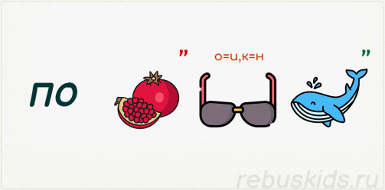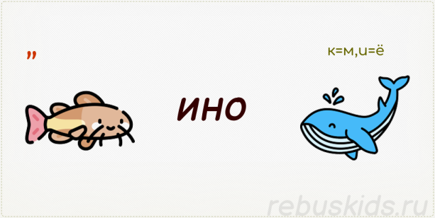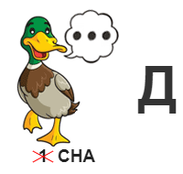
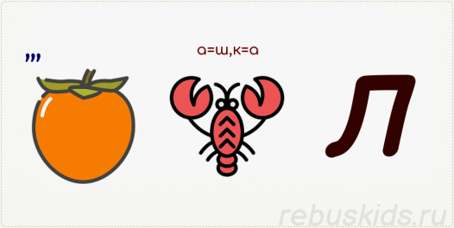

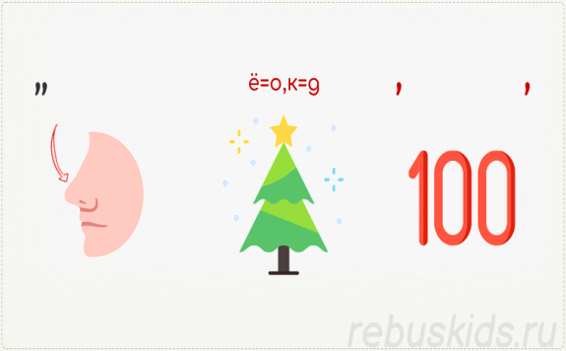
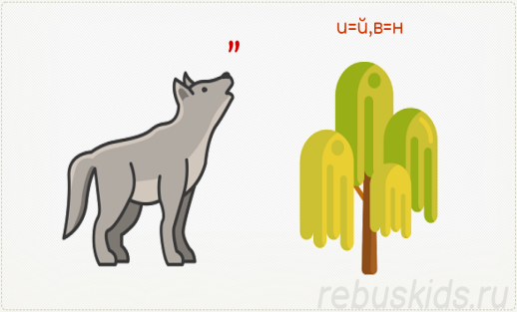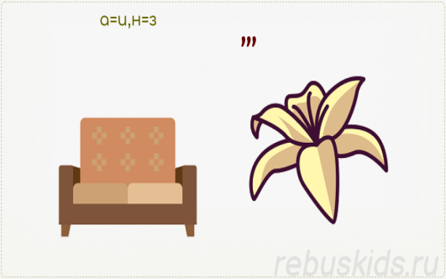

Станция №5 «Медицинская»
Слова организатора: «Добрый день! знаете ли вы, что во время Великой Отечественной войны на фронте и в тылу трудилось более двухсот тысяч и полмиллиона медперсонала. Помощь была оказана более 10 миллионам раненых! Ребята, сегодня ваших бойцов ранило во время игры и вам срочно нужно оказать им первую помощь! (выбирает 1 раненого - ранение головы, перелом руки и ранение ноги). Вот сумка, в которой вы найдете все необходимое для обработки ран своих товарищей! на оказание помощи у вас 5 минут».

РАНЕНИЕ ГОЛОВЫ
ПЕРЕЛОМ РУКИ
РАНЕНИЕ НОГИ
Станция №6 «Музыкальная»
Организатор: прослушайте музыку и скажите название данной песни.
1.Синий платочек
2.Темная ночь
3.Катюша
4.День Победы
5.Дорожка фронтовая
6.Три танкиста
7.На поле танки грохотали
8.Вставай страна огромная
9.Смуглянка
10.Первым делом самолёты.
Станция №7«Логика»
Организатор: перед вами картинки, ваи нужно определить, что их объединяет

- 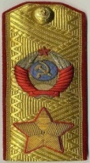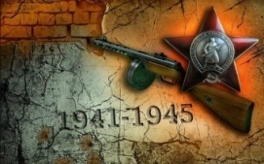

Погоны маршал победы, жук, вов
(ответ:Г.К. Жуков)

- 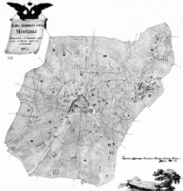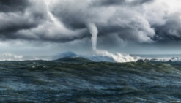
(План Москва тайфун)

- 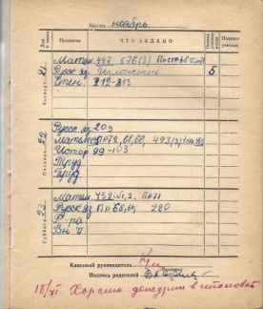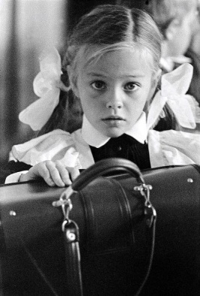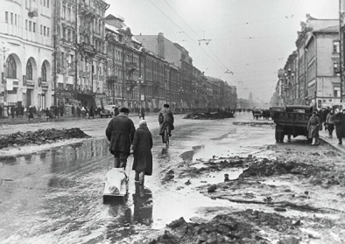
Дневник, школьница, ленинград (ТАНЯ САВИЧЕВА)
- 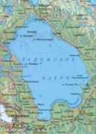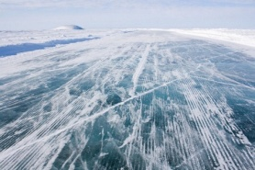
Озеро Ладога+ледоваядорога+жизнь («ДОРОГА ЖИЗНИ»)

5.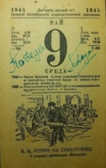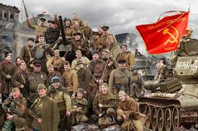
Календарь 9 мая, день, победа (день победы)

- 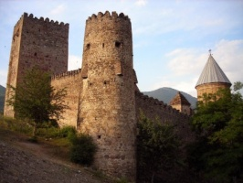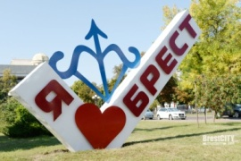
Крепость+брест (Брестская крепость - Оборо́наБре́стскойкре́пости в ию́не 1941 го́да — одно из первых сражений Великой Отечественной войны.

- 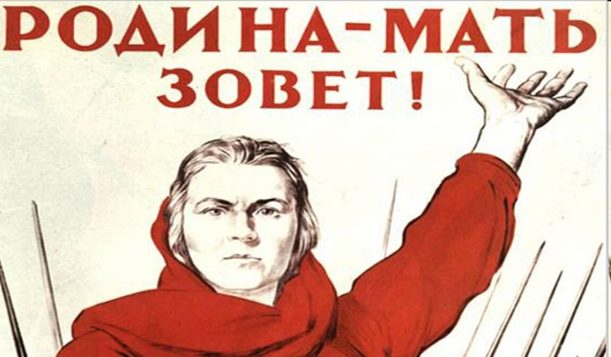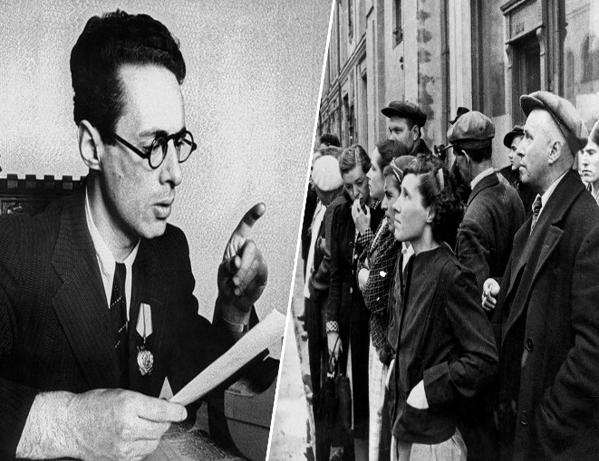

(Родина мать зовет+юрийлевитан= ВОЙНА)

- 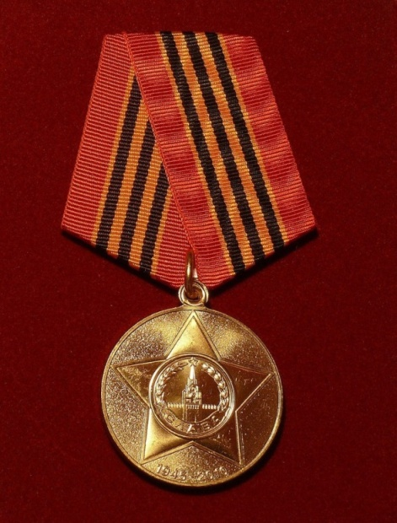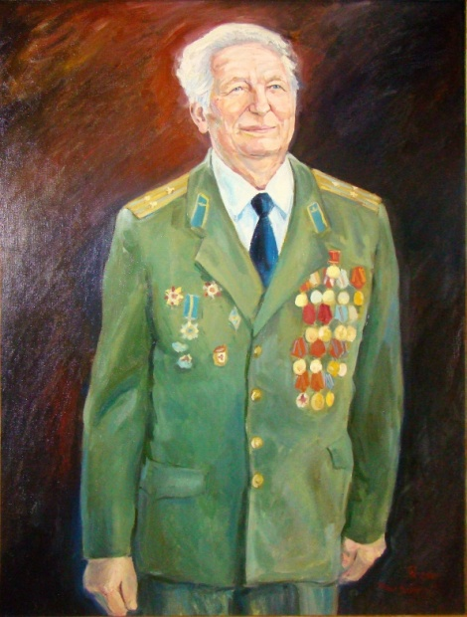
(медаль + Ветеран ВОВ =герой

- 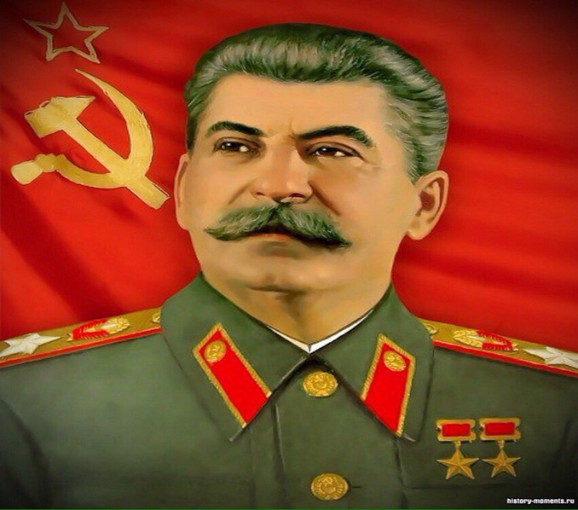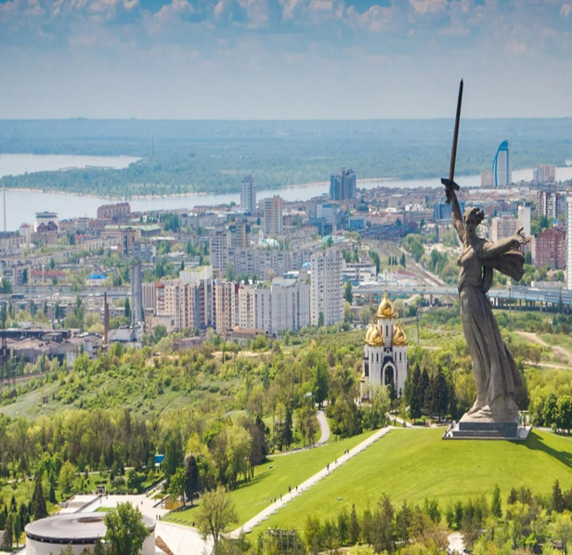
(Сталинград)

10.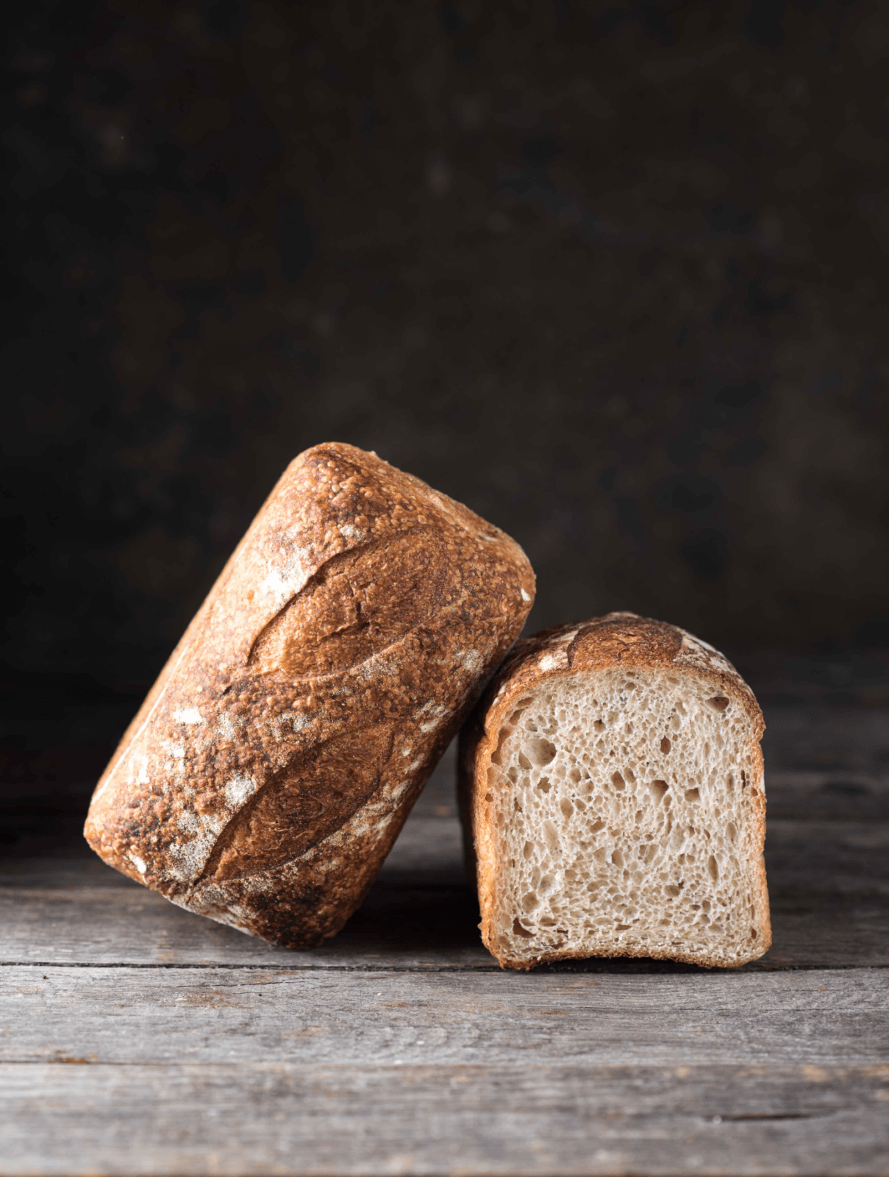 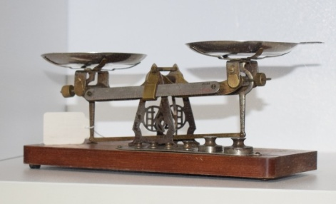

(Норма хлеба 125 гр)

Станция №8 «Черный ящик»
Организатор: этот предмет со времен Великой Отечественной войны, был очень важен. Без не солдат на фронте, не солдат. Носили этот предмет на ремне. Чтобы не путать с чужой, солдаты могли нацарапать на этом предмете свою фамилию. Как правило, этот предмет алюминиевый и овальной формы( фляжка солдата)
Окончание квеста.
После прохождения всех станций, команды возвращаются в актовый зал. Сдают маршрутные листы экспертной комиссии для подсчета голосов. Награждение победителей и участников.

